게임 스킬 구성 및 아이템 기획

이 문서에서는 스킬의 개수 구체적인 스킬 종류와 조합을 통해 어떤식으로 게임 플레이를 이끌어 낼지 정하고, 아이템에 관한 개수와 조합 등을 통해 필요한 아이템 창 개수를 확인한다..

스킬 개수와 아이템 기획

1. **‘스킬 및 아이템 구성’ 문서 컨셉**
2. **스킬**
   1. **정확한 종류**
   2. **스킬 플레이 조합**
   3. **스킬 육성 트리**
3. **아이템**
   1. **몬스터 당 아이템**
   2. **아이템 조합**
   3. **퀘스트 아이템**
4. **결론 및 진행 방향**
5. **‘게임 스테이지 기획’ 문서 컨셉**
   * + - 약속을 위한 문서
         1. 이 문서는 게임 개발에 있어 명확한 기준을 갖기 위한 문서임.
         2. 문서는 추후 수정이 있을 수 있지만 version으로 관리 할 예정.
         3. 문서가 나온 상태에서 다른 이야기는 묵살 시키겠음.
       - 스킬
         1. 스킬 부분에 대해서는 명확한 게임 플레이를 잡고 시스템 설계의 기초를 다진다.
         2. 스킬의 세부 속성에 따른 개수를 보여준다.
         3. 육성 트리를 주고 30스테이지 기반의 종류를 보여준다.
       - 아이템
         1. 아이템 부분은 명확하게 구성된게 아니어서 조금 가정하고 넘어간 부분이 있다.
         2. 몬스터에 대해서 최대한 구체적으로 내세웠으나, 컨셉적인 부분으로 접근이 된다.
         3. 조합 같은 경우는 어떤 방식으로 스테이지에서 처리할 것인지 가정한다. -> 언급은 이 문서에서 나온다.
6. **스킬**
   1. **정확한 종류**
      1. 개요
         * 정의
           1. 스킬에 대해서 이전 문서에서 정의 했던 스킬의 종류를 세분화 한 것.
         * 설명
           1. CC기 스킬에 대해서 어떤 종류가 있는지 설명한다.
           2. 코스트 회복 스킬의 방식에 대해서 설명한다.
           3. 주력기 스킬은 어떤 방식으로 구성 되는지 설명한다.
      2. CC기 스킬
         * 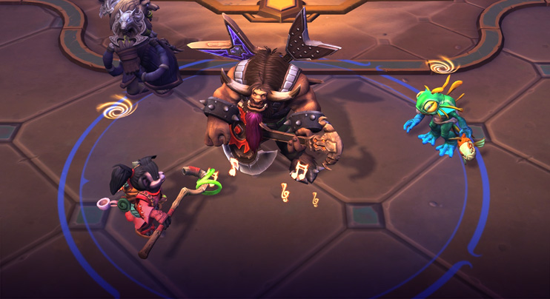기절
           1. 적이 맞으면 아무것도 할 수 없다.
           2. 단순히 기절 시키는 용도로 사용한다.
         * 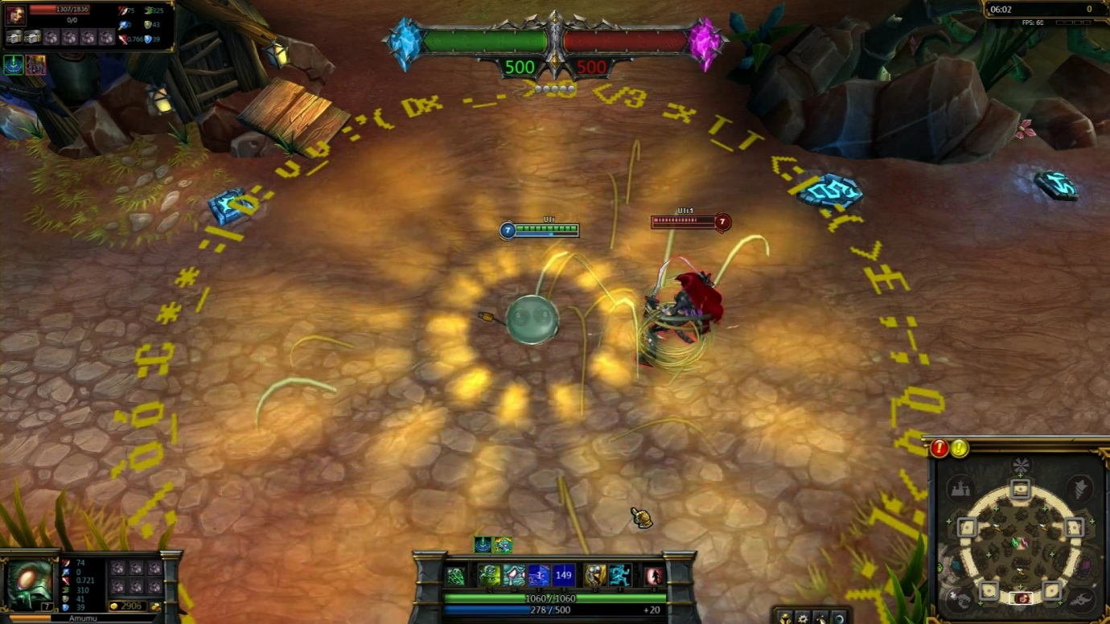속박
           1. 적이 이동만 못할 뿐, 공격이나 스킬 사용은 가능하다.
           2. 코스트 적인 밸런스를 준다.
         * 추가 이상
           1. 적에게 특정 스킬을 맞추면 데미지를 더 들어가게 만든다.
           2. 게임플레이에 중요한 역할을 하게한다.
         * 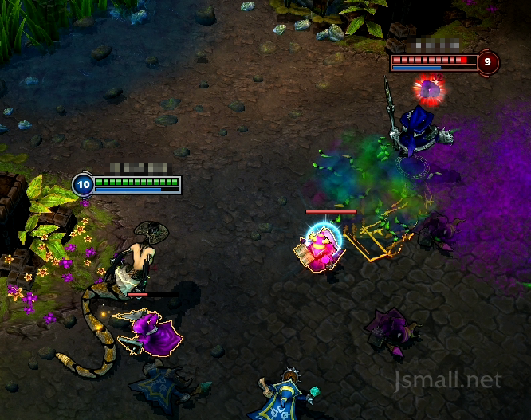 슬로우
           1. 보통 독 종류로 도트 데미지와 함께 슬로우 효과도 주게 한다.
           2. 추가 이상과 조합 되게 만든다.
      3. 코스트 회복 스킬
         * 다양한 컨셉에 따라 플레이를 좌지우지할 가능성이 있다.
           1. 어떤 방식으로 코스트를 회복하냐에 따라 스킬의 조합이 달라진다.
           2. 어떤 코스트에 따라 회복하는 스킬의 특징이 달라진다.
         * 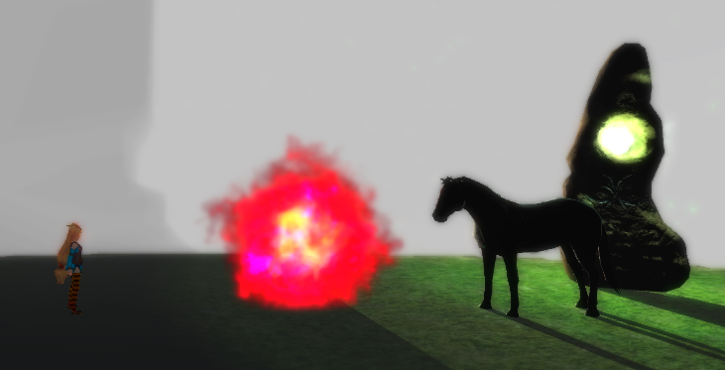 히트 시 회복
           1. 스킬을 맞추면 코스트가 일정량 회복이 된다.
           2. 코스트를 많이 회복해주는 특정 몬스터를 맞추어야 한다.
         * 처치 시 회복
           1. 맞추고 난 뒤에 일정 시간 안에 처치를 하면 코스트 회복이 된다.
           2. 특정 스킬을 맞추고 나온 피를 먹으면 더 많이 회복 시켜준다.
         * 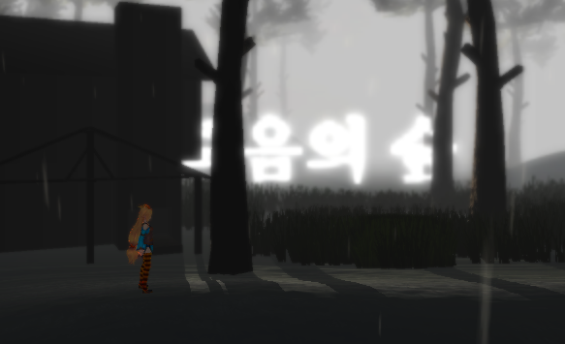지속 버프
           1. 사용하면 특정 구역 내에서 코스트가 회복이 된다.
           2. 보통 비를 내리게 할 예정.
         * 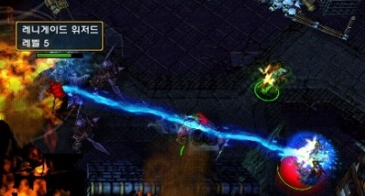도트 회복
           1. 마나를 지닌 몬스터에게 마나를 뺏어 온다.
           2. BP와 다르게 마나를 회복해야 됨.
           3. 마나 뺏는 동안 이동이 제한 되진 않으나 스킬은 제한 됨.
      4. 주력 스킬
         * 데미지 위주의 몬스터 처치를 위한 스킬이다.
           1. 쿨이 짧은 스킬과 데미지가 작은 스킬
           2. 쿨이 길고 데미지가 큰 스킬.
         * 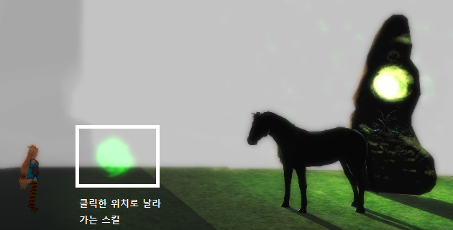단일 대상 스킬
           1. 단일 대상에게 일정 대미지를 준다.
           2. 날라가는 스킬 위주로 이루어져 있다.
         * 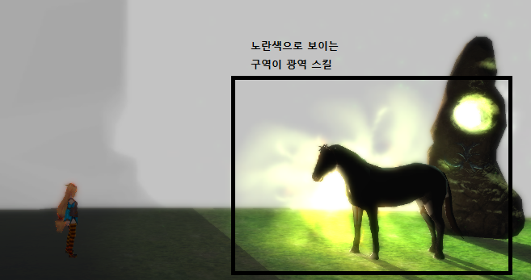 광역 데미지 스킬
           1. 보통 도트 딜일 경우가 많음.
           2. 클릭한 위치에 광역으로 스킬 구역이 나온다.
      5. 기타
         * 조합
           1. 위에 설명한 스킬이 여러 개 겹친 속성의 스킬도 있음.
         * 다양한 스킬
           1. 그 외에 떨어진다던가 하는 스킬들도 예정에 있으나 확정이 아니어서 적지 않음.
           2. 발동 후 몇 초 뒤에 데미지를 준다던가 하는 스킬도 있음.
   2. **스킬 플레이 조합**
      1. 개요
         * 정의
           1. 스킬을 가지고 조합해서 몬스터를 상대하는 것.
         * 설명
           1. 이 문서에서는 각 챕터별로 어떤 식으로 스킬이 나오고 어떤 식의 조합을 해나갈 것인지에 대해서 적음.
           2. 밸런스 적인 문제가 생길 가능성이 있으나 여기서는 거기까지 신경 쓰지 않겠음.
      2. 챕터 1 – 1
         * 스킬
           1. 보통 챕터 1에서는 주인공의 정체성이나 목적지를 찾는 위주의 스토리임
           2. 몬스터 코스트가 없이 일정 스테이지를 진행
           3. 튜토리얼적인 부분을 넣어야 함
           4. 기본적인 스킬 구성이라 생각 되는 것을 넣는다.